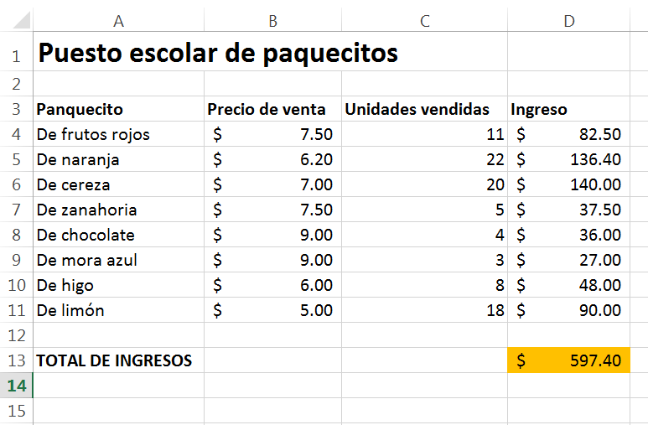

¿Qué aprendiste acerca del manejo de datos?   
Hoja de trabajo

Venta de panquecitos

Señala en la hoja de cálculo:

* un valor calculado mediante una fórmula de multiplicación,
* un valor calculado por Autosuma,
* una celda destacada,
* un valor que los estudiantes decidieron antes del día   
  de la venta.
* un valor que podría aumentar durante el día de la venta